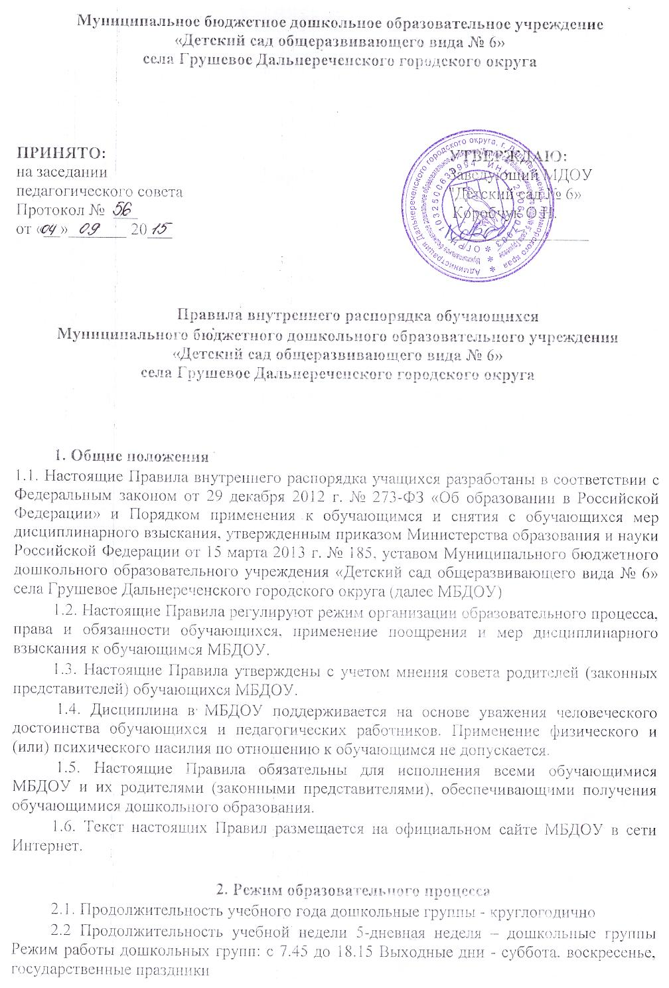
2.3. Продолжительность непосредственно образовательной деятельности в дошкольных группах: для детей раннего возраста - 10 минут для детей 4-го года жизни - 15 минут для детей 5-го года жизни - 20 минут для детей 6-го года жизни - 25 минут для детей 7-го года жизни - 30 м
2.4. Занятия начинаются в 9.30.
2.5. Расписание питания. Дошкольные группы: 9.00 – 9.20 – Завтрак, 12.00 – 12.20 – Обед, 16.50 – 17.10 – плотный полдник
2.6. Образовательная деятельность в дошкольных группах организуется осуществлением непосредственно образовательной деятельности по физическому, познавательно-речевому, художественно-эстетическому и социально-личностному развитию; с 01.06. по 31.08. - без осуществления непосредственно образовательной деятельности.
2.7. Мониторинг индивидуального развития обучающихся (сентябрь, январь, май)
2.8. Организация праздников и развлечений .
2.9.Самостоятельная деятельность детей Самостоятельная деятельность предполагает - свободную деятельность детей. Деятельность по интересам предполагает: - посещение кружков по действующему расписанию, - свободную игровую деятельность детей.

3. Права, обязанности и ответственность обучающихся
3.1. Обучающиеся имеют право на:
3.1.1. предоставление условий для обучения с учетом особенностей психофизического развития и состояния здоровья обучающихся, в том числе получение социально-педагогической и психологической помощи, бесплатной психолого-медико-педагогической коррекции;
3.1.2. уважение человеческого достоинства, защиту от всех форм физического и психического насилия, оскорбления личности, охрану жизни и здоровья;
3.1.3. свободу совести, информации, свободное выражение собственных взглядов и убеждений;
3.1.4. перевод для получения образования по другой форме обучения и форме получения образования в порядке, установленном законодательством об образовании;
3.1.5. перевод в другую образовательную организацию, реализующую образовательную программу соответствующего уровня, в порядке, предусмотренном федеральным органом исполнительной власти, осуществляющим функции по выработке государственной политики и нормативно-правовому регулированию в сфере образования;
3.1.6. ознакомление со свидетельством о государственной регистрации, с уставом, с лицензией на осуществление образовательной деятельности, другими документами, регламентирующими организацию и осуществление образовательной деятельности;
3.1.7. обжалование локальных актов МБДОУ в установленном законодательством РФ порядке;
3.1.8. бесплатное пользование, учебными пособиями, средствами обучения и воспитания в пределах федеральных государственных образовательных стандартов, учебной базой МБДОУ;
3.1.9. пользование в установленном порядке оздоровительно-восстановительными процедурами, актовым и спортивным залом МБДОУ;
3.1.10. развитие своих творческих способностей и интересов, включая участие в конкурсах, выставках, смотрах, физкультурных и спортивных мероприятиях, в том числе в официальных спортивных соревнованиях и других массовых мероприятиях;
3.1.11. поощрение за успехи в учебной, физкультурной, спортивной, общественной, научной, научно-технической, творческой, экспериментальной и инновационной деятельности в соответствии с п. 4.1 настоящих Правил;
3.1.12. благоприятную среду жизнедеятельности без окружающего табачного дыма и охрану здоровья от воздействия окружающего табачного дыма;
3.1.13. посещение по своему выбору мероприятий, которые проводятся в МБДОУ и не предусмотрены учебным планом, в порядке, установленном соответствующим положением;
3.1.14. ношение часов, аксессуаров и скромных неброских украшений, соответствующих деловому стилю одежды;
3.1.15. обращение в комиссию по урегулированию споров между участниками образовательных отношений.
3.2. Обучающие обязаны:
3.2.1. добросовестно осваивать образовательную программу дошкольного образования, выполнять индивидуальный учебный план, выполнять задания, данные педагогическими работниками в рамках образовательной программы.
3.2.2. выполнять требования устава, настоящих Правил и иных локальных нормативных актов ОО по вопросам организации и осуществления образовательной деятельности;
3.2.3. заботиться о сохранении и укреплении своего здоровья, стремиться к нравственному, духовному и физическому развитию и самосовершенствованию;
3.2.4. немедленно информировать педагогического работника, ответственного за осуществление мероприятия, о каждом несчастном случае, произошедшим с ними или очевидцами которого они стали; 3.2.5. уважать честь и достоинство других воспитанников и работников МБДОУ, не создавать препятствий для получения образования другими воспитанникам;
3.2.6. бережно относиться к имуществу МБДОУ;
3.2.7. соблюдать режим организации образовательных отношений, принятый в МБДОУ;
3.2.8. находиться в МБДОУ только в сменной обуви, иметь опрятный и ухоженный внешний вид. На занятиях, требующих специальной формы одежды (физкультура, труд и т.п.) присутствовать только в специальной одежде и обуви;
3.2.9. соблюдать нормы законодательства в сфере охраны здоровья граждан от воздействия окружающего табачного дыма;
3.2.10. своевременно проходить все необходимые медицинские осмотры.
3.3. Обучающимся запрещается:
3.3.1. приносить, передавать использовать любые предметы и вещества, могущие привести к взрывам, возгораниям и отравлению;
3.3.2. иметь неряшливый и вызывающий внешний вид;
3.3.3. применять физическую силу в отношении других обучающихся, работников МБДОУ и иных лиц; 3.3.4. За неисполнение или нарушение устава МДБОУ, настоящих Правил и иных локальных нормативных актов по вопросам организации и осуществления образовательной деятельности родители обучающихся несут ответственность в соответствии с настоящими Правилами.

4. Поощрения и дисциплинарное воздействие
4.1. За образцовое выполнение своих обязанностей, повышение качества обученности, безупречное поведение, достижения, конкурсах, смотрах и за других мероприятиях к обучающим могут быть применены следующие виды поощрений: объявление благодарности обучающемуся; направление благодарственного письма родителям (законным представителям) обучающегося; награждение почетной грамотой и (или) дипломом; награждение ценным подарком;
4.2. Процедура применения поощрений
4.2.1. Объявление благодарности обучающемуся, объявление благодарности законным представителям обучающегося, направление благодарственного письма по месту работы законных представителей обучающегося, могут применять все педагогические работники МБДОУ при проявлении обучающимися активности с положительным результатом.
4.2.2. Награждение почетной грамотой (дипломом) может осуществляться администрацией МБДОУ по представлению воспитателей за особые успехи, достигнутые обучающимися..
4.2.3. Награждение ценным подарком осуществляется за счет дополнительных финансовых средств по представлению заместителя заведующего на основании приказа заведующего МБДОУ за особые успехи, достигнутые на уровне муниципального образования, субъекта Российской Федерации.
4.2.4. Меры дисциплинарного взыскания не применяются к обучающимся по образовательным программам дошкольного образования: За нарушение устава, настоящих Правил и иных локальных нормативных актов МБОУ к учащимся могут быть применены меры воспитательного характера;
4.2.5.. Меры воспитательного характера представляют собой действия администрации МБДОУ, ее педагогических работников, направленные на разъяснение недопустимости нарушения правил поведения в МБДОУ, осознание обучающимся пагубности совершенных им действий, воспитание личных качеств обучающегося, добросовестно относящегося к учебе и соблюдению дисциплины.

5. Защита прав обучающихся
5.1. В целях защиты своих прав родители (законные представители) вправе: направлять в органы управления МБДОУ обращения о нарушении и (или) ущемлении ее работниками прав, свобод и социальных гарантий обучающихся; обращаться в комиссию по урегулированию споров между участниками образовательных отношений; использовать не запрещенные законодательством РФ иные способы защиты своих прав и законных интересов.

